МИНИСТЕРСТВО НАУКИ И ВЫСШЕГО ОБРАЗОВАНИЯ РОССИЙСКОЙ ФЕДЕРАЦИИ

федеральное государственное бюджетное образовательное учреждение

высшего образования

**«УЛЬЯНОВСКИЙ ГОСУДАРСТВЕННЫЙ ТЕХНИЧЕСКИЙ УНИВЕРСИТЕТ»**

ФАКУЛЬТЕТ ИНФОРМАЦИОННЫХ СИСТЕМ И ТЕХНОЛОГИЙ

Кафедра «Информационные системы»

Дисциплина «Программирование мобильных устройств»

Лабораторная работа №1

Создание проекта приложения для ОС Android.

Выполнил:

студент гр. ПИбд-31

Распаев Н.И.

Проверил:

**доцент** кафедры ИС

Филиппов А.А.

Ульяновск, 2023 г

**Необходимо:**

1. Установить и настроить окружение для разработки: Android Studio, Android SDK, Android Virtual Device.

2. Создать пустой проект приложения для ОС Android согласно варианту задания.

3. Продумать основную концепцию и функции приложения. Обязательные функции – взаимодействие с сервером и аутентификация.

4. Сформировать макеты основных экранных форм приложения.

**Отчёт:**

В ходе выполнения работы было настроено окружение и создан пустой проект. В результате запуска было получен следующий результат:

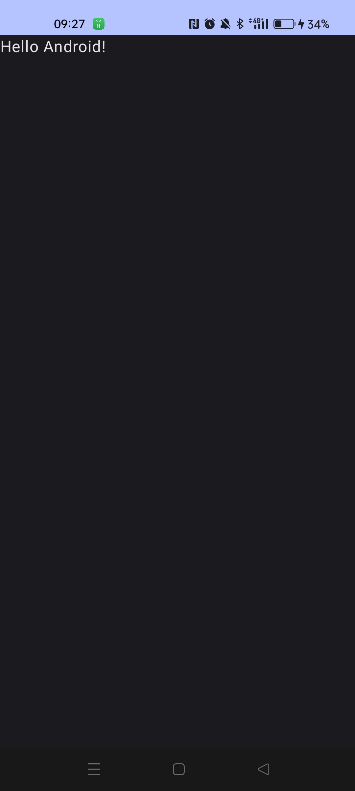

В качестве предметной области был выбран интернет магазин. Дизайн приложения можно просмотреть по [ссылке](https://www.figma.com/file/esFLrsyElloai1dhZknruq/Untitled?type=design&node-id=0-1&mode=design).